Hormuz ngày thứ 46: phong tỏa và các kênh đàm phán hậu trường
Sam Chambers
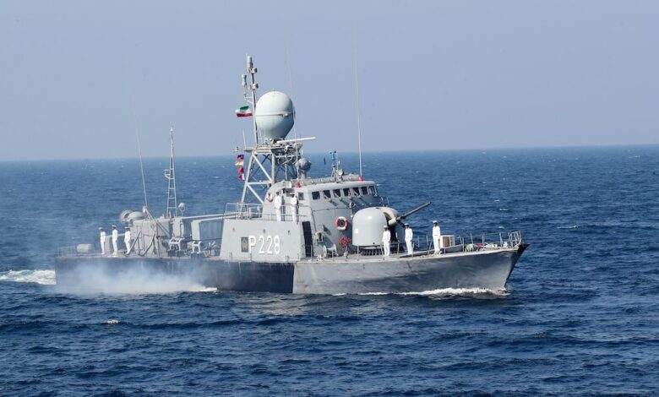President.ir
Hy vọng ngoại giao đã le lói vào thứ Ba (14/4) khi Pakistan cho biết đã đề xuất vòng đàm phán thứ hai giữa Washington và Tehran, với nhiều quan chức xác nhận rằng các cuộc thảo luận về việc nối lại đàm phán trực tiếp đang được tiến hành – ngay cả khi lệnh phong tỏa hải quân của Mỹ đối với các cảng Iran bước sang ngày thứ hai và cuộc khủng hoảng Hormuz tiến gần mốc ngày thứ 50.
Thủ tướng Pakistan Shehbaz Sharif đưa ra giọng điệu thận trọng nhưng lạc quan khi phát biểu trước nội các rằng “lệnh ngừng bắn vẫn đang được duy trì và, vào thời điểm tôi đang nói, mọi nỗ lực đang được triển khai để giải quyết các vấn đề còn tồn đọng.” Thông báo này được đưa ra sau khi các cuộc đàm phán tại Islamabad cuối tuần trước – do Phó tổng thống Mỹ JD Vance, đặc phái viên Steve Witkoff và Jared Kushner dẫn đầu – đổ vỡ mà không đạt được thỏa thuận, khiến Tổng thống Donald Trump tuyên bố phong tỏa hải quân vào Chủ nhật (12/4).
Tuy nhiên, ngay cả khi các tàu chiến siết chặt vòng phong tỏa, ông Trump cho biết Tehran vẫn mong muốn quay lại bàn đàm phán. “Tôi có thể nói với các bạn rằng phía bên kia đã liên hệ với chúng tôi. Họ rất muốn đạt được một thỏa thuận, rất, rất muốn,” ông nói với các phóng viên bên ngoài Phòng Bầu dục hôm thứ Hai, dù không nêu rõ quan chức Iran nào đã liên lạc.
Ngoại trưởng Iran Abbas Araghchi phản bác mạnh mẽ, đổ lỗi cho Washington về sự đổ vỡ. “Đáng tiếc là chúng tôi đã chứng kiến những yêu cầu quá mức liên tục từ phía Mỹ trong đàm phán, điều này dẫn đến việc không đạt được kết quả,” theo tuyên bố của bộ này trích lời ông trong cuộc điện đàm với người đồng cấp Saudi Arabia.
Tổng thư ký Tổ chức Hàng hải Quốc tế (IMO) Arsenio Dominguez hôm thứ Hai đã đưa ra những nhận định thẳng thắn nhất từ trước đến nay về cuộc khủng hoảng. Phát biểu tại họp báo ở London, ông nhấn mạnh rằng lệnh phong tỏa đang làm trầm trọng thêm tình hình nhân đạo vốn đã rất khó khăn đối với thuyền viên.
“Giảm leo thang là điều sẽ giúp chúng ta bắt đầu giải quyết cuộc khủng hoảng và đưa hoạt động vận tải biển trở lại như trước đây. Các biện pháp hạn chế bổ sung thực sự không giúp ích gì,” ông Dominguez nói, khi trả lời câu hỏi liệu lệnh phong tỏa của Mỹ có làm phức tạp thêm nỗ lực của IMO trong việc sơ tán thuyền viên và tàu bị mắc kẹt hay không.
Về tính pháp lý, ông Dominguez khẳng định rõ ràng: “Từ góc độ pháp lý, theo luật pháp quốc tế, không có quyền cấm quyền qua lại vô hại, cũng như không được cản trở quyền tự do hàng hải qua các eo biển quốc tế dùng cho quá cảnh.”
Lệnh phong tỏa của Mỹ, có hiệu lực từ 14:00 GMT hôm thứ Hai, áp dụng đối với tất cả các tàu ra vào các cảng và khu vực ven biển của Iran trên toàn Vịnh Ba Tư và Vịnh Oman, dù Bộ Tư lệnh Trung tâm Mỹ cho biết các tàu di chuyển giữa các cảng không thuộc Iran sẽ không bị cản trở. Ông Trump cảnh báo trên mạng xã hội rằng bất kỳ tàu tấn công nhanh nào của Iran tiếp cận khu vực phong tỏa sẽ bị “TIÊU DIỆT ngay lập tức.”
Iran đáp trả bằng những lời đe dọa mạnh mẽ. “An ninh tại Vịnh Ba Tư và Biển Oman hoặc là dành cho tất cả, hoặc là KHÔNG dành cho ai,” truyền thông nhà nước Iran đưa tin, trong khi quân đội cảnh báo rằng “không có cảng nào trong khu vực là an toàn.” Chủ tịch Quốc hội Iran Mohammad Bagher Qalibaf trực tiếp gửi thông điệp tới ông Trump: “Nếu ông chiến đấu, chúng tôi sẽ chiến đấu.”
Khi cuộc khủng hoảng tiến gần ngày thứ 50, công ty môi giới vận tải biển BRS cảnh báo các hệ quả kinh tế đang dần rõ nét. “Sự suy giảm nhu cầu dầu mỏ đang bắt đầu bộc lộ rõ ràng, đặc biệt là tại các nền kinh tế đang phát triển ở châu Á,” công ty này cho biết, đồng thời lưu ý rằng các cuộc biểu tình liên quan đến giá nhiên liệu tại châu Âu cho thấy cú sốc giá đang lan rộng ra ngoài khu vực.
BRS cảnh báo rằng nếu Hormuz tiếp tục bị đóng cửa trên thực tế trong thời gian dài, mức độ suy giảm nhu cầu cần thiết để tái cân bằng thị trường toàn cầu sẽ càng nghiêm trọng. “Do ngoài các nước thành viên IEA và Trung Quốc, tồn kho dầu nói chung vẫn ở mức thấp, nên khi các nguồn này cạn kiệt, áp lực buộc phải giảm nhu cầu để cân bằng thị trường sẽ gia tăng,” công ty cho biết, đồng thời cảnh báo rằng kết quả này “có thể làm giảm đáng kể nhu cầu vận chuyển dầu thô và sản phẩm bằng tàu chở dầu trên toàn cầu.”
------------------------------------

